Archivo n° 1
Guía de Aprendizaje

ASIGNATURA: Música CURSO: 2° básico A

DOCENTE: Anyelo Gutiérrez

Nombre del Estudiante |  |  | Curso: 2° Año
Nombre del Estudiante |  |  | Semana: 19  Del 17 al 21 de Agosto
Unidad: 1 | “Escuchando y explorando la sonoridad de palabras y letras”
O.A.(S): OA 2 y 5
  Expresar sensaciones, emociones e ideas que les sugieren el sonido y la música escuchada, usando diversos medios expresivos (verbal, corporal, musical, visual). (OA 2)
  Explorar e improvisar ideas musicales con diversos medios sonoros (la voz, instrumentos convencionales y no convencionales, entre otros), utilizando las cualidades del sonido y elementos del lenguaje musical. (OA 5)
OBJETIVO DE APRENDIZAJE |  | CONTENIDO
Escuchar música en forma abundante de diversos contextos y culturas poniendo énfasis en: Tradición escrita (docta), piezas instrumentales y/o vocales de corta duración |  | Escuchar música  Expresar sensaciones
OBJETIVO DE LA CLASE |  | HABILIDADES
 |  | - Escuchar  - Apreciar
  Conocer y clasificar instrumentos musicales de viento a través de trabajo individual.

INSTRUMENTOS MUSICALES DE VIENTO

1- CLSIFICA LOS INSTRUMENTOS EN CUERDA Y VIENTO.

2- ESCRIBE EL NOMBRE DE CADA INSTRUEMNTO QUE OBSERVAS.

Tarea:

Completa después de realizar las actividades propuestas.
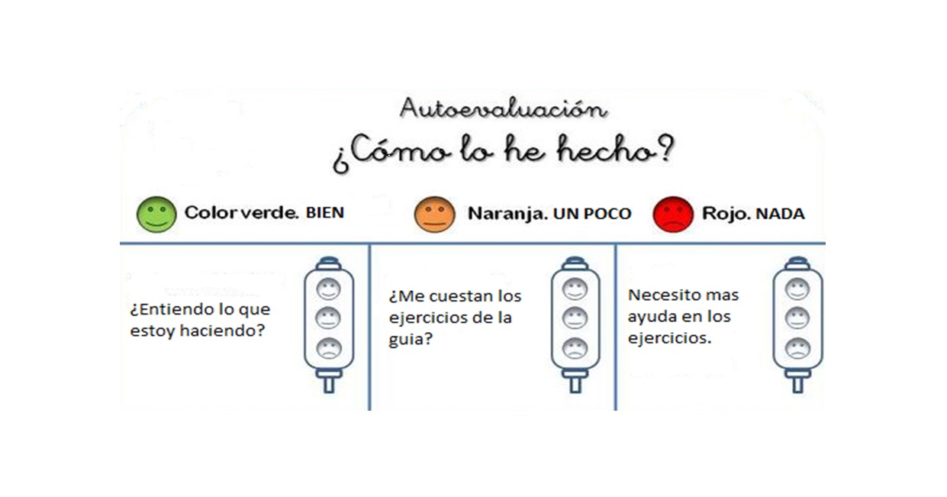

De acuerdo con las actividades que realizaste en esta guía, ¿qué actividad o actividades te costaron más?

